日本雞尾酒 Japanese
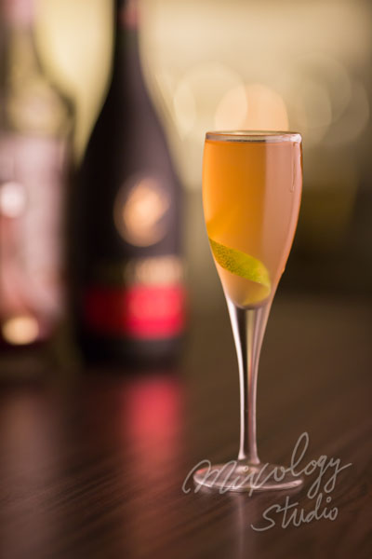 | ◆ 材料比例 ◆
 | 白蘭地 | 60 ml
 | 杏仁糖漿 | 15 ml
 | 安格式原味苦精 | 2 dash
 | ◆ 調製方法 ◆
 | 杯子 | 冰鎮酸味酒杯
 | 作法 | 1. 調酒杯加入所有材料及冰塊，攪拌均勻。  2. 濾掉冰塊，將酒液倒入冰鎮過的酸味酒杯。
 | 建議裝飾物 | 檸檬皮捲

